Организация рационального природопользования
и охраны природы в России
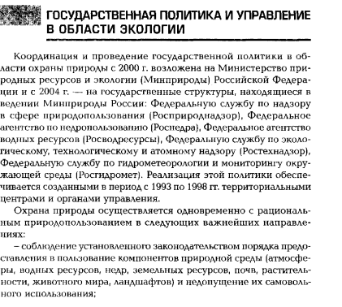

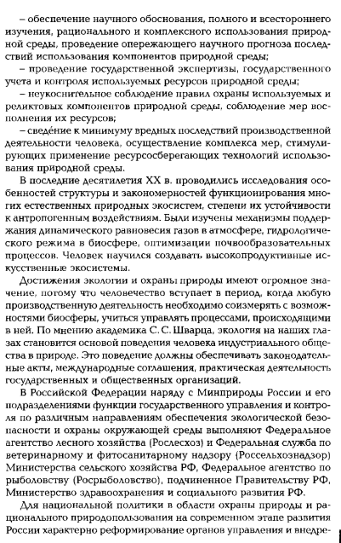
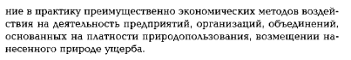
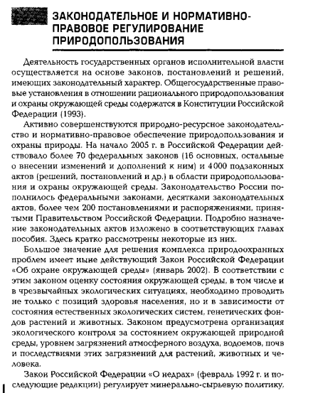
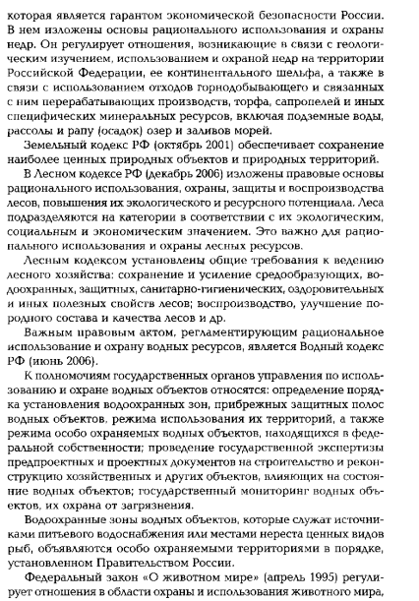

Домашнее задание: ответить письменно на вопросы

1.Какая организация координирует и проводит государственную политику по рациональному природопользованию и охране
окружающей среды?
2.Направления охраны природы в России –прочитать устно
3.Какие государственные организации наряду с Минприроды в России отвечают за экологическую безопасность и охрану окружающей среды?
4.Перечислите важнейшие природоохранительные законы Российской Федерации.( название, год редакции, суть закона).

